ФЕДЕРАЛЬНОЕ АГЕНТСТВО ЖЕЛЕЗНОДОРОЖНОГО ТРАНСПОРТА
Федеральное государственное бюджетное образовательное учреждение высшего образования
«Петербургский государственный университет путей сообщения
Императора Александра I»
(ФГБОУ ВО ПГУПС)

Кафедра «Управление эксплуатационной работой»

ПРОГРАММА
производственной практики
«ПРОИЗВОДСТВЕННАЯ КОММЕРЧЕСКАЯ ПРАКТИКА» (Б2.П.2)
для специальности
23.05.04 «Эксплуатация железных дорог»
по специализации
«Транспортный бизнес и логистика»

Форма обучения – очная, заочная

Санкт-Петербург
2016

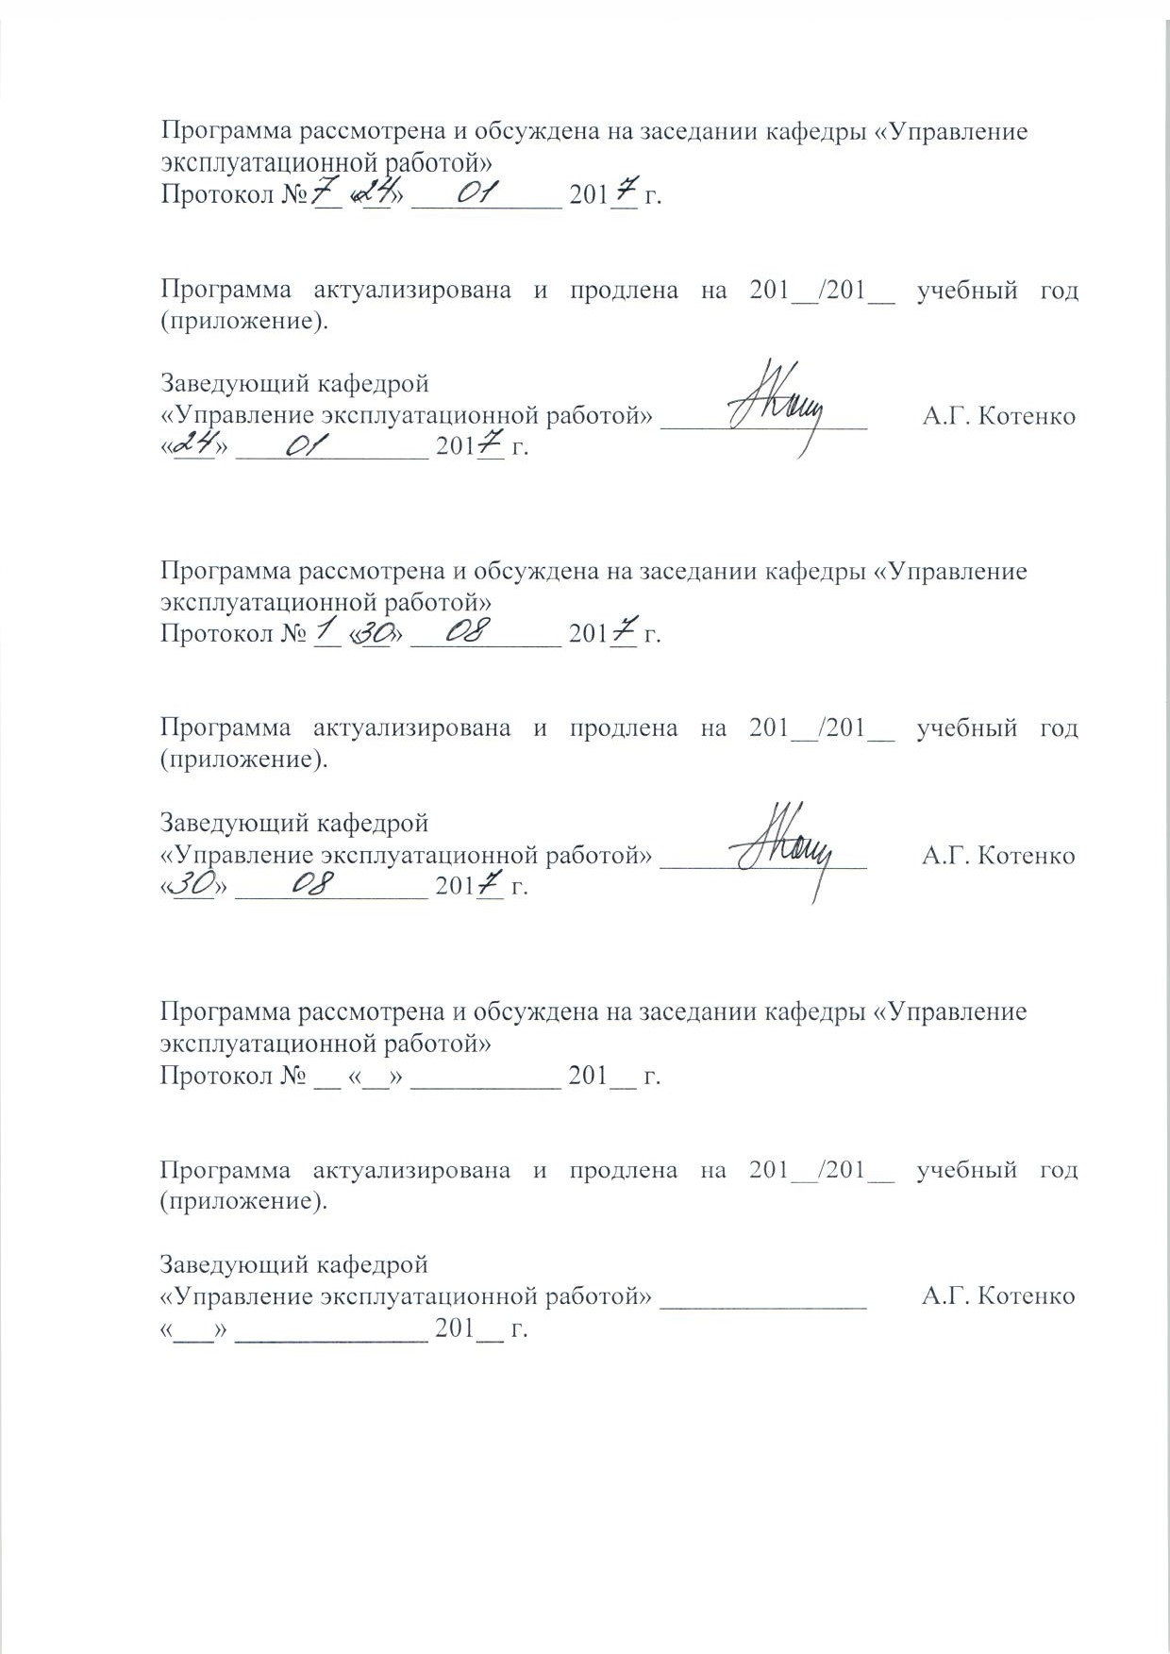

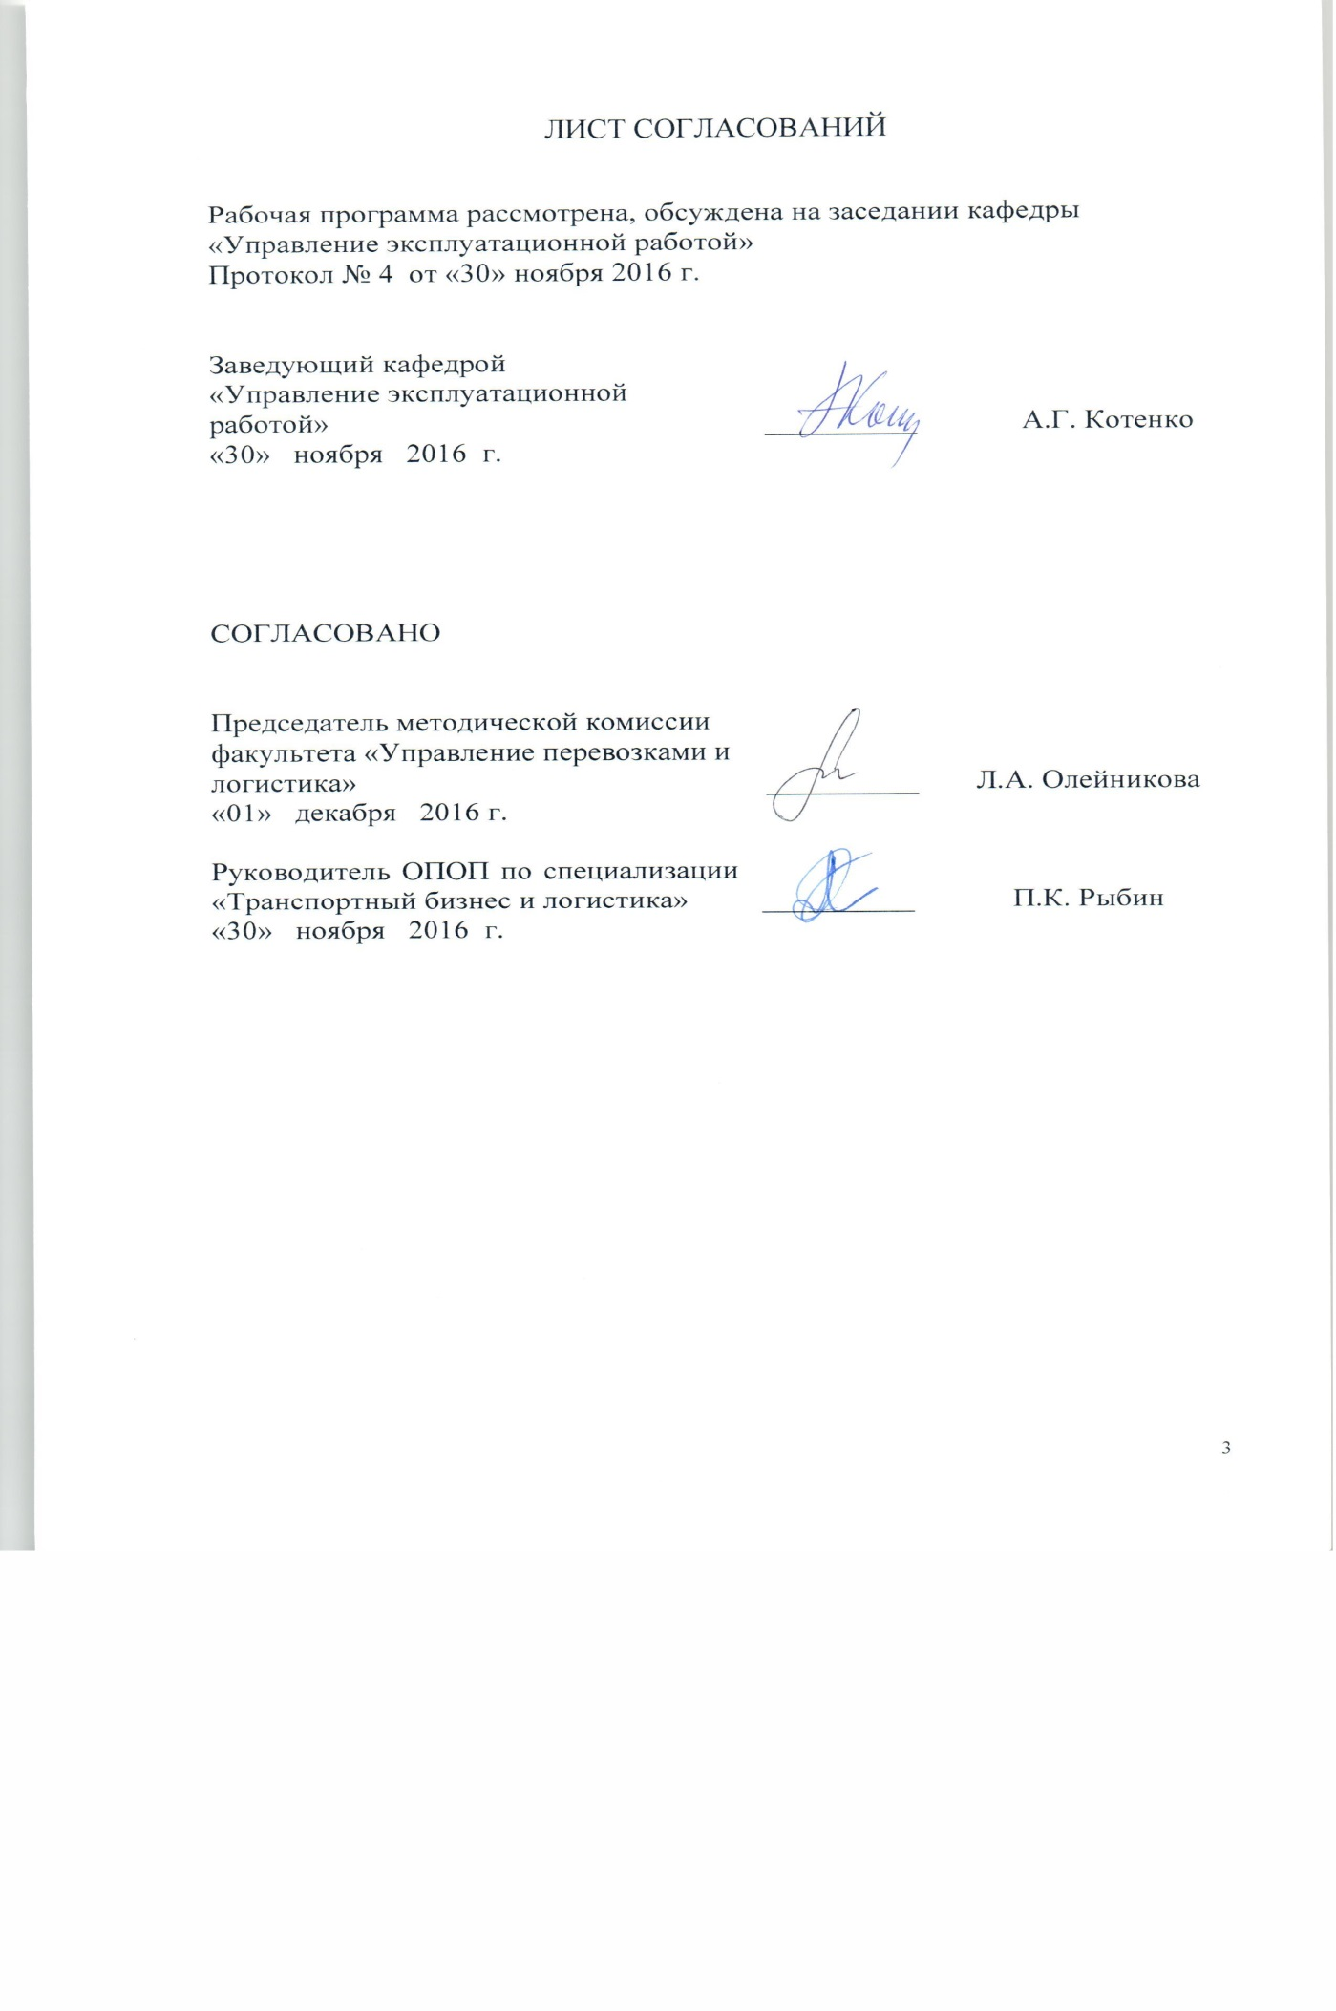
1. Вид практики, способы и формы ее проведения

Программа составлена в соответствии с ФГОС ВО, утвержденным «17» октября 2016 г., приказ №1289 по специальности 23.05.04 «Эксплуатация железных дорог», по производственной практике «Производственная коммерческая практика».
Вид практики – производственная в соответствии с учебным планом подготовки специалиста, утвержденным 22 декабря 2016 г.
Тип практики: практика по получению профессиональных умений и опыта профессиональной деятельности.
Способ проведения практики – стационарная, выездная.
Форма проведения: практика проводится дискретно по периодам проведения практик – путем чередования в календарном учебном графике периодов учебного времени для проведения практик с периодами учебного времени для проведения теоретических занятий.
Практика проводится на предприятиях железнодорожного транспорта, входящих структуру холдинга «РЖД» либо в структурных подразделениях ФГБОУ ВО ПГУПС.
Задачей проведения производственной коммерческой практики является получение обучающимися профессиональных навыков организаторской деятельности в условиях трудового коллектива и приобретение опыта управления производством. Ознакомление обучающихся с работой диспетчерских центров управления перевозками, изучение работы Системы фирменного транспортного обслуживания (СФТО) разных уровней.

2. Перечень планируемых результатов обучения по практике, соотнесенных с планируемыми результатами освоения основной образовательной программы

Планируемыми результатами прохождения практики является приобретение знаний, умений, навыков и/или опыта деятельности.
В результате освоения дисциплины «Производственная коммерческая практика» обучающийся должен:
ЗНАТЬ:
- организацию, экономику и планирование производства, современную технологию, научной организации труда и управления производством и иметь понятие об использовании основных и оборотных средств при организации грузовой и коммерческой работы;
- систему автоматизированного мониторинга состояния объектов инфраструктуры, подвижного состава;
- сущность управленческого процесса, возможности его автоматизации с использованием современных технических средств управления и информационного обеспечения; направления развития систем автоматизации (АС) и информационных технологий (ИТ) на магистральном железнодорожном транспорте;
- организацию аутсорсинговой деятельности с целью решения определенных задач или бизнес-процессов;
- организовывать работу малых коллективов исполнителей, находить и принимать управленческие решения в области организации производства и труда, организовывать работу по повышению квалификации персонала;

УМЕТЬ :
- подготавливать управленческие задачи, разрабатывать организационное, технологическое и информационное обеспечение, требования к техническому обеспечению задач и АС;
- использовать в управленческом процессе выходные документы ЭВМ в существующих системах автоматизации управления эксплуатационной работой;
- разрабатывать экономически обоснованные предложения по развитию структуры мультимодальных перевозок и их технологического обеспечения;
- применять знания по организации, экономике и планированию производства, современной технологии, научной организации труда и управления производством и иметь понятие об использовании основных и оборотных средств.

ВЛАДЕТЬ:
- навыками принятия управленческих решений по вопросам безопасности движения и эксплуатации железнодорожного транспорта.
- представлениями о современных тенденциях и направлениях развития АРМ поездных диспетчеров на железнодорожном транспорте в условиях научно-технического прогресса, о социальной и экономической значимости информационных технологий и их разработок для повышения уровня эксплуатационной работы железных дорог в условиях рыночных отношений при организации пассажирских перевозок;
- выполнениями расчетов по рациональному распределению материальных (транспортных) потоков между различными видами транспорта.
ОПЫТ ДЕЯТЕЛЬНОСТИ:
- опыт производственно-технологической деятельности.
Приобретенные знания, умения, навыки и/или опыт деятельности, характеризующие формирование компетенций, осваиваемых при прохождении данной практики, позволяют решать профессиональные задачи, приведенные в соответствующем перечне по видам профессиональной деятельности в п. 2.4 основной профессиональной образовательной программы (ОПОП).
Процесс практики направлен на формирование следующих общепрофессиональных компетенций (ОПК):
- (ОПК-13) способностью составлять графики работ, заказы, заявки, инструкции, пояснительные записки, технологические карты, схемы и другую техническую документацию, а также установленную отчетность по утвержденным формам, осуществлять контроль соблюдения на транспорте установленных требований, действующих технических регламентов, стандартов, норм и правил;
- (ОПК-14) владением основными методами, способами и средствами планирования и реализации обеспечения транспортной безопасности.
Прохождение практики направлено на формирование следующих профессиональных компетенций (ПК), соответствующих видам профессиональной деятельности, на которые ориентирована программа специалитета:
производственно-технологическая деятельность:
- (ПК-1) готовностью к разработке и внедрению технологических процессов, техническо-распорядительных актов и иной технической документации железнодорожной станции;
- (ПК-2) готовностью к разработке технологии грузовой и коммерческой работы, планированию и организации грузовой, маневровой и поездной работы на железнодорожной станции и полигоне железных дорог;
- (ПК-3) готовностью к организации рационального взаимодействия железнодорожного транспорта общего и необщего пользования, транспортно-экспедиторских компаний, логистических центров и операторов подвижного состава на железнодорожном транспорте;
- (ПК-12) готовностью к эксплуатации автоматизированных систем управления поездной и маневровой работой, использованию информационных систем мониторинга и учета выполнения технологических операций;
- (ПК-13) способностью выполнять обязанности по оперативному управлению движением поездов на железнодорожных участках и направлениях, в том числе и высокоскоростных, а также маневровой работой на станциях.
Область профессиональной деятельности обучающихся, прошедших данную практику, приведена в п. 2.1 ОПОП.

3. Место практики в структуре основной профессиональной образовательной программы

Практика «Производственная коммерческая практика» (Б2.П.2) относится к Блоку 2 «Практики, в том числе научно-исследовательская работа (НИР)» и является обязательной.

4. Объем практики и виды учебной работы

Практика «Производственная коммерческая практика» (Б2.П.2) проводится в летний период для очной формы обучения и в соответствии с календарным учебным графиком для заочной формы обучения.
Согласно СМК РД 7.3.93-2015, обучающиеся заочной формы обучения информируются о возможности соответствия основного места работы профилю получаемой специальности или устройства на работу по профилю обучения на момент прохождения практики.
Практика обучающихся заочной формы обучения проходит по месту работы по профильной специальности либо на кафедре «Управление эксплуатационной работой» с обязательным выполнением индивидуального задания.

Для очной формы обучения:
Вид учебной работы | Всего часов | Семестр
 |  | 8
Форма контроля знаний | Э | Э
Общая трудоемкость: час / з.е. | 216/6 | 216/6
Продолжительность практики: неделя | 4 недели | 4 недели

Для заочной формы обучения:
Вид учебной работы | Всего часов | Курс
 |  | 5
Форма контроля знаний | Э | Э
Общая трудоемкость: час / з.е. | 216/6 | 216/6
Продолжительность практики: неделя | 4 недели | 4 недели

Примечания: «Форма контроля знаний» – экзамен (Э), зачет (З), зачет с оценкой (З*).

5. Содержание практики
Для очной формы обучения (8 семестр):

Недели | Рабочие дни | Объект практики | Содержание практики
1 |  | Дирекции управления движением (ДУД)  Филиалы Центральной дирекция управления движением - филиал ОАО "РЖД" (ЦД)  В том числе: | Выдача направления на прохождение производственной практики. Разъяснение целей и задач практики, ее содержания, требований к отчетности, а также требований по трудовой дисциплине и технике безопасности. Проведение целевого инструктажа по технике безопасности руководителями практики от производства.  Знакомство со структурой ДЦУПов, изучение локальных нормативных актов, должностных обязанностей оперативного персонала ДЦУП, технического оснащения рабочих мест, информационного обеспечения автоматизированных рабочих мест (АРМ), ведение основной документации.  Подбор литературы по тематике индивидуального задания на производственную коммерческую практику.
 | 1 | Диспетчерские центры управления движением (ДЦУПы) на рабочих местах поездных диспетчеров
 | 2
 | 3
 | 4
 | 5
2 | 6
 | 7 | Территориальные центры, региональные и линейные подразделения системы фирменного транспортного обслуживания (АФТО) | Проведение целевого инструктажа по технике безопасности руководителями практики от производства.  Изучение работы отделов Территориальных центров, региональных и линейных подразделений системы фирменного транспортного обслуживания  Подбор статистических данных для выполнения индивидуального задания. Подбор статистических данных для выполнения индивидуального задания. Оформление отчета по производственной коммерческой практике.  Окончательное оформление путевок.
 | 8
 | 9
 | 10
3 | 11
 | 12
 | 13
 | 14
 | 15
4 | 16
 | 17
 | 18
 | 19
 | 20

Для заочной формы обучения (5 курс):

Недели | Объект практики | Содержание практики
1-4 | Прохождение производственной коммерческой практики по основному месту работы по профилю получаемой специальности, либо  кафедра «Управление эксплуатационной работой» | Выдача направления на прохождение производственной практики, содержащих индивидуальные задания, отражающие освоение набора компетенций, предусмотренных Федеральным государственным образовательным стандартом при освоении программы производственной коммерческой практики (предусмотрена выдача направлений на практику во время предыдущей лабораторно-экзаменационной сессии, а прием зачета с оценкой в форме защиты письменного отчета по практике, содержащего индивидуальной задание, в начале следующей сессии)  Обучающийся при прохождении практики осуществляет следующие действия:  - подбор литературы по тематике индивидуального задания на производственную коммерческую практику;  - подбор статистических данных для выполнения индивидуального задания;  - оформление отчета и путевки по производственной коммерческой практике.

6. Формы отчетности

По итогам практики обучающимся составляется отчет с учетом индивидуального задания, выданного руководителем практики от Университета.
Структура отчета по практике представлена в фонде оценочных средств.
После прибытия на предприятие и оформления направления на практику в отделе кадров (отделе управления персоналом), кафедру «Управление эксплуатационной работой» обучающийся направляет в электронном виде отсканированное направление на практику с отметкой о прибытии в адрес руководителя по практике кафедры, ответственной за организацию практики. После завершения практики, предприятие ставит отметку об убытии с практики в направлении на практику.
Направление на практику с отметками предприятия о прибытии и убытии обучающегося на практику, сдается на кафедру, ответственную за организацию практики.

7. Фонд оценочных средств для проведения промежуточной аттестации обучающихся по практике

Фонд оценочных средств по практике является неотъемлемой частью программы практики и представлен отдельным документом, рассмотренным на заседании кафедры и утвержденным заведующим кафедрой.

8. Перечень основной и дополнительной учебной литературы, нормативно-правовой документации и других изданий, необходимых для проведения практики

8.1 Перечень основной учебной литературы, необходимой для прохождения практики:
- Железнодорожные пассажирские перевозки: Монография / Г.В. Верховых, А.А. Зайцев, А.Г. Котенко и др.; под ред. Г.В. Верховых. – СПб.: Северо-Западный региональный центр «Русич», «Паллада-медиа», 2012. – 520 с.
- Управление эксплуатационной работой на железнодорожном транспорте: Учебник для студентов ж.-д. транспорта. В 2-х томах. Т. 1 / Под ред. В.И. Ковалева и А.Т. Осьминина – М.: ГОУ «Учебно-методический центр по образованию на железнодорожном транспорте», 2009. – 263 с.
- Производственный менеджмент в управлении перевозками: учеб. пособие / А. Г. Котенко [и др.]. - СПб. : ПГУПС, 2012. - 56 с. : ил. - Библиогр.: с. 55.
- Юдникова, Елена Сергеевна Коммерческая деятельность : учебное пособие / Е. С. Юдникова. - Санкт-Петербург : ФГБОУ ВПО ПГУПС. - ISBN 978-5-7641-0666-3.Ч. 1. - 2014. - 33 с.
8.2 Перечень дополнительной учебной литературы, необходимой для прохождения практики:
- Организация, технология и информационное обеспечение автоматизированного оперативного управления перевозками на железной дороге. Часть 1. Организация и технология автоматизированной деятельности оперативного персонала дорожного диспетчерского центра управления перевозками: Учебное пособие / В.И. Бадах, Г.М. Грошев, В.И. Ковалев и др.; Под ред. В.И. Ковалева, А.Т. Осьминина, Г.М. Грошева. – СПб.: ПГУПС, 2005. – 99 с.
- Организация, технология и информационное обеспечение автоматизированного оперативного управления перевозками на железной дороге. Часть 3. Информационное обеспечение оперативного персонала Диспетчерского центра управления перевозками: Учебное пособие / Г. М. Грошев, А. Г. Котенко, И. В. Кашицкий, Н. В. Климова, А. Р. Норбоев, А. В. Сугоровский; под ред. д – ра техн. наук Г. М. Грошева. – СПб.: ПГУПС, 2012. – 83 с.
- Оценка эффективности мероприятий по автоматизации и реформированию оперативного управления перевозками на железных дорогах. Ч.1. Методическое обеспечение расчетов : Учебное пособие/ Г.М. Грошев, А.Г. Котенко, О.А. Никифорова, И.Ю. Романова; Под общей ред. Г.М. Грошева. – СПб.: ПГУПС, 2005. - 44 с.
8.3 Перечень нормативно-правовой документации, необходимой для прохождения практики:
- Инструкция по движению поездов и маневровой работе на железных дорогах Российской Федерации / Министерство транспорта РФ. - М.: 2012;
- Правила технической эксплуатации железных дорог Российской Федерации / (В ред. Приказа Минтранса России от 04.06.2012 № 162) с приложениями – Москва: Министерство транспорта Российской Федерации, 2012.
8.4 Другие издания, необходимые для прохождения практики:
- Маликов О.Б. Деловая логистика. – СПб.: Политехника, 2003. – 223 с. 2002 г.
- Проектирование современных технологий в управление перевозками / А.Г. Котенко, М.В. Стрелков. – СПб: ПГУПС, 2010 – 45 с.
- Пропускная способность и график движения поездов на участках железной дороги: учебное пособие / Б.Е. Алексеев, А.А. Грачев, Г.М. Грошев, В.М. Попков, А.С. Шумари – СПб, 2004 – 66 с.

9. Перечень ресурсов информационно-телекоммуникационной сети «Интернет», необходимых для прохождения практики
- Личный кабинет обучающегося и электронная информационно-образовательная среда. [Электронный ресурс]. – Режим доступа: http://sdo.pgups.ru (для доступа к полнотекстовым документам требуется авторизация);
- Электронно-библиотечная сеть ibooks.ru [Электронный ресурс]. Режим доступа: http://ibooks.ru/;
- Электронно-библиотечная сеть ЛАНЬ [Электронный ресурс]. Режим доступа: http://e.lanbook.com.

10. Методические указания для обучающихся по освоению практики

Порядок освоения практики следующий:
- Освоение практики производится в порядке, приведенном в разделе 5 «Содержание практики». Обучающийся должен освоить практику с помощью учебно-методического обеспечения, приведенного в разделах 6, 8 и 9 программы.
- Для формирования компетенций обучающийся должен представить выполненный отчет по установленной форме или иные материалы, необходимые для оценки знаний, умений, навыков и (или) опыта деятельности, предусмотренные текущим контролем (см. фонд оценочных средств по практике).
По итогам текущего контроля по практике, обучающийся должен пройти промежуточную аттестацию (см. фонд оценочных средств по практике).

11. Перечень информационных технологий, используемых при осуществлении образовательного процесса по практике, включая перечень программного обеспечения и информационных справочных систем

Перечень информационных технологий, используемых при осуществлении образовательного процесса по практике:
- технические средства (проектор, интерактивная доска);
- методы обучения с использованием информационных технологий (демонстрация мультимедийных материалов);
- электронная информационно-образовательная среда Петербургского государственного университета путей сообщения Императора Александра I [Электронный ресурс]. Режим доступа: http://sdo.pgups.ru.
Процесс текущего контроля обеспечен необходимым комплектом лицензионного программного обеспечения, установленного на технических средствах, размещенных в специальных помещениях и помещениях для проведения текущего контроля и промежуточной аттестации: операционная система Windows, MS Office.

